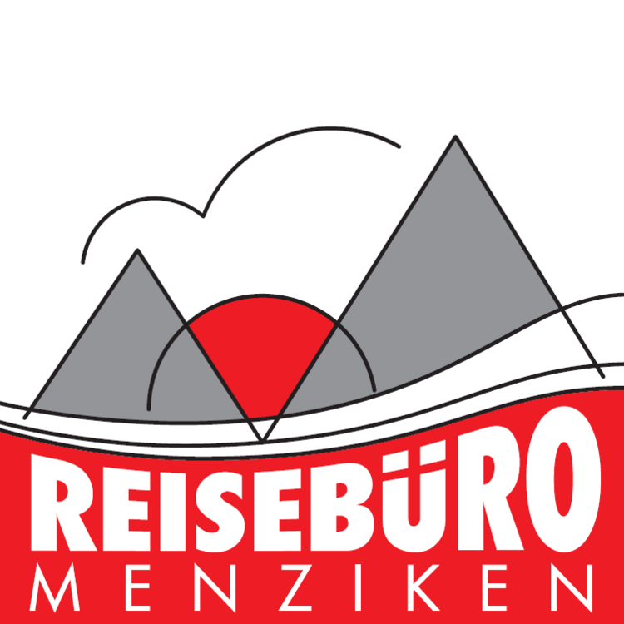
Offertanfrage Bike-Tour Nordamerika

Wir planen eine USA / Kanada-Reise und wünschen eine

Beratung | Bitte rufen Sie mich betreffend eines Termins an, Telefon tagsüber:
 |  | Mündlich, 1. Viertelstunde gratis, danach Fr. 50.-- pro weitere 15 Minuten (wird bei Buchung angerechnet)
Offerte |  | Erster einfacher Reisevorschlag (gratis)
Detaillierte Offerte mit vielen Informationen, Routenvorschlag und Vorabklärungen inklusive Flügen (provisorische Reservation für 1 - 3 Tage), Hotels und Fahrzeug.
→ Offerthonorar Fr. 100.00, zahlbar im Voraus mit Kreditkarte, wird bei Buchung zu 100 % angerechnet.
 |  | Kartennummer: Verfall: Sec.-Code:

Name / Vorname: |  | Geb. Datum: |  | Fahrer
Name / Vorname: |  | Geb. Datum: |  | Fahrer Sozia
Name / Vorname: |  | Geb. Datum: |  | Fahrer Sozia
Name / Vorname: |  | Geb. Datum: |  | Fahrer Sozia
Adresse:

Telefon tagsüber: | eMail:

Reisetermin

Datum: | Reisedauer:
Früheste Abreise möglich am: | Späteste Ankunft in Zürich am:

Um möglichst konkret auf Ihre Vorstellungen eingehen zu können, benötigen wir noch ein paar Angaben. Worauf legen Sie am meisten Wert, was ist Ihnen wichtig:

Art der Tour | A: Geführte Eaglerider-Tour: / Reisebeginn:  B: Selbstgeführte Tour von Eaglerider:  C: Organisierte Menziken-Tour: Easy Rider Deluxe Highway 50 Nationalparks Wild West  Canadian Rockies Route 66 (optimiert)  D: Rundfahrt gem. eigenem Programm (Wünsche, Vorstellungen bitten unten aufführen)  E: Total individuell, brauche nur das Bike und den Flug
 | Für Variante D bitte ausfüllen:
Unterkunft | Zentral gelegenes Hotel, dort wo es schön ist (z.B. beim oder im Nationalpark, Stadt- resp. Ortszentrum)  Lage egal, lieber günstig
Buchung Hotels /  Motels | Alle vorreserviert (von Mitte Mai - Ende September dringend empfohlen, vor allem in den Parks und Städten)  Zwischendurch ein paar individuelle Tage.  Risiko! Wir sind sehr flexibel und organisieren uns die Unterkünfte selber direkt vor Ort.
Flugreise | Möglichst direkt, schnell und bequem ( Touristenklasse Economy-Plus Business)
 | Umsteigeverbindung OK, wenn es günstiger ist
 | Selbstverständlich suchen wir für Sie die bestmögliche Variante heraus - meistens ist es aber halt schon so, dass Nonstopflüge und Hotels, die gleich bei der Attraktion oder zentral liegen, auch teurer sind.
Bike  Typ | Harley BMW Trike Indian (beschränkt)  2. Wahl / Alternative:
Budget: | pro Person:

Allgemeine Bemerkungen

Wünschen Sie ein Vorprogramm oder Verlängerung nach der Bike-Tour?
Selbstverständlich sind viele Kombinationen möglich, z.B. mit einer Kreuzfahrt in der Karibik, Alaska oder auf dem Mississippi, Badeferien im Anschluss an eine Rundfahrt, z.B. auf Hawaii, Florida oder Mexiko etc. - die Möglichkeiten sind nahezu grenzenlos.

Variante D: Welches Fahrgebiet, Städte oder Nationalparks reizen Sie besonders? Was möchten Sie unbedingt sehen?

Dieses Formular können Sie auch direkt am PC ausfüllen: www.rbmenziken.ch → Firma → Download Center

Wir freuen uns auf Ihre Anfrage und versichern Sie einer kompetenten und tadellosen Beratung.

Reisebüro Menziken AG │ 5737 Menziken │ Tel. 062 765 50 60 │ Fax 062 765 50 65 │ reisebuero.menziken@bluewin.ch │ www.rbmenziken.ch

